1 Анализ предметной области

* 1. Словари

1.1.1 Словарь терминов

Словарь терминов — это сборник определений терминов, используемых в определенной предметной области или проекте. Он служит для обеспечения единообразия терминологии и устранения неоднозначности при общении между участниками проекта или специалистами в данной области. Словарь терминов позволяет четко и точно определить ключевые понятия, используемые в проекте, что упрощает понимание проекта и повышает эффективность коммуникации.

В таблице 1.1 приведен словарь терминов исследуемой предметной области.

Таблица 1.1 – Словарь терминов

|  |  |
| --- | --- |
| Термин | Обозначение |
| Студент | человек, обучающийся в учебном заведении |
| Ответственный за мероприятие | человек, назначенный на руководство или координацию мероприятия |
| Мероприятие | организованный по определенной программе и плану процесс или действие, направленное на достижение какой-либо цели |
| Внутреннее мероприятие | мероприятие, организуемое внутри учебного заведения, например, хакатон или конкурс студенческих проектов |
| Внешнее мероприятие | мероприятие, организованное за пределами учебного заведения, например, конференция или семинар в другом учебном заведении или городе. |
| Проектное обучение | метод обучения, основанный на реализации практических проектов в рамках учебного процесса |
| Рейтинговая система | система оценки и ранжирования деятельности студентов на основе определенных критериев и показателей |

Продолжение таблицы 1.1 – Словарь терминов

|  |  |
| --- | --- |
| Спортивная деятельность | деятельность, связанная с физической подготовкой, спортом и участием в спортивных мероприятиях |
| Учебная деятельность | деятельность, связанная с образованием и получением знаний в рамках учебных заведений |
| Научная деятельность | деятельность, связанная с научными исследованиями, проведением экспериментов и разработкой новых технологий |
| Общественная деятельность | деятельность, направленная на поддержку и развитие общественной жизни |
| Культурно-массовая деятельность | деятельность, связанная с организацией и участием в культурных мероприятиях |
| QR-код | двухмерный штрихкод, представляющий собой матрицу из черных и белых квадратов, используется для быстрого распознавания информации |
| Мобильное приложение | программное обеспечение, разработанное для установки и использования на мобильных устройствах, таких как смартфоны и планшеты |
| Система «Рейтинг студентов» | система, позволяющая оценивать успеваемость студентов на основе определенных критериев |

1.1.2 Словарь предметной области

Словарь предметной области — это перечень терминов, используемых в определенной области знаний или дисциплине, с их определениями и объяснениями. Он является важным инструментом для обмена информацией и понимания специализированной терминологии, используемой в данной области.

Процесс формирования конечного словаря предметной области можно рассмотреть с двух позиций:

1. формировать словарь предметной области для каждого текста, а общий словарь предметной области будет являться их композицией;
2. сформировать общий массив слов и именных групп для всех проанализированных текстов и затем формировать словарь предметной области (возможна потеря важных терминов предметной области в связи с неравномерным распределением слов по анализируемым текстам). [https://cyberleninka.ru/article/n/metod-postroeniya-slovarey-predmetnyh-oblastey-dlya-izvlecheniya-faktov-iz-tekstov-na-estestvennom-yazyke]

Для создания словаря предметной области, приведенного в таблице 1.2, использовался метод Аббота. Метод Аббота предполагает разбиение предметной области на более мелкие блоки информации, называемые элементами. Эти элементы могут быть любыми объектами или понятиями, связанными с предметной областью. Затем аналитики определяют связи между этими элементами, чтобы создать модель предметной области.

Таблица 1.2 – Словарь предметной области

|  |  |  |
| --- | --- | --- |
| Существительное | Глагол | Прочее |
| Студент | Регистрироваться | Открытое |
| Ответственный | Регистрироваться | Открытое |
| Подтвердить | Присутствующий |
| QR-код | Сформировать |  |
| Развернуть |  |
| Мероприятие | Ознакомиться |  |
| Сохранить |  |
| Отправить |  |
| Найти |  |
| Отфильтровать |  |
| Выбрать | Открытое |
| Календарь | Отметить | Зарегистрированное |

1.1.3 Объектно-ориентированный словарь предметной области

Объектно-ориентированный словарь предметной области — это словарь, содержащий термины, которые используются в контексте программной реализации системы, ориентированной на объекты. В этом словаре каждый термин представлен в виде объекта, имеющего свои свойства и методы.

В таблице 1.3 приведен объектно-ориентированный словарь предметной области.

Таблица 1.3 – Объектно-ориентированный словарь предметной области

|  |  |  |
| --- | --- | --- |
| Классы | Свойства | Методы |
| Мероприятие | Название | Просмотреть мероприятие() |
| Описание |  |
| Время |  |
| Дата |  |
| Локация |  |
| Количество участников |  |
| Тип мероприятия |  |
| Теги мероприятия |  |
| Участник мероприятия |  |
| Регистрация |  |
| Мои мероприятия | Мероприятие |  |
| QR-код |  |
| Пользователь |  |
| pdf-файл |  |
| Календарь |  |
| Пользователь | Имя пользователя | Авторизоваться в системе() |
| Изображение пользователя | Авторизоваться в системе с помощью Кампуса() |
| Учебная группа |  |
| Статус пользователя |  |
| Участник мероприятия | ФИО участника | Просмотреть список участников() |
| Учебная группа |  |
| Статус присутствия |  |
| Статус пользователя | Участник |  |
| Ответственный |  |
| Зритель |  |
| Статус присутствия | Присутствие | Отметить присутствие() |
| QR-код | Uid пользователя | Просмотреть QR-код() |
|  | Сформировать QR-код() |
| Pdf-файл |  | Сохранить pdf-файл() |
|  | Отправить pdf-файл() |
| Календарь |  | Добавить мероприятие в календарь() |
| Регистрация |  | Отменить регистрацию на мероприятие() |
|  | Регистрировать на мероприятие() |

1.2 Система начисления рейтинговой стипендии

На данный момент рейтинговая гонка в ИРНИТУ проводится два раза в год и направлена на поддержку студенческой активности в пяти направлениях: учебной, научной, спортивной, культурно-творческой и общественной деятельности. Студенты, проявившие высокую активность в каждом из направлений, имеют возможность получить повышенную рейтинговую стипендию [https://www.istu.edu/studentu/stipendiya/reyting].

Однако, текущая система сбора и обработки заявок на рейтинговую стипендию является очень громоздкой и требует много времени и усилий. Необходимо собирать различные бумаги и сертификаты о проведении мероприятий, участии в коллективах и других деятельностях, после чего ответственные за рейтинг проводят проверку и формируют списки студентов, получающих рейтинговую стипендию.

Проект «Рейтинг студентов» позволит значительно упростить этот процесс и сделать его более удобным для всех участников. Создание единой системы для регистрации коллективов, проведения мероприятий, формирования заявок и начисления рейтинговой стипендии позволит автоматизировать многие процессы и уменьшить количество работы с бумагами.

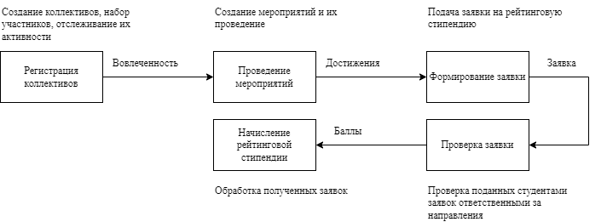

Рисунок 1.1 – Система «Рейтинг студентов»

Таким образом, проект «Рейтинг студентов» будет способствовать развитию студенческой активности в ИРНИТУ и созданию условий для проявления талантов и способностей студентов. Это поможет формировать лучших специалистов в различных областях и повышать репутацию университета в глазах работодателей и общественности.

Одной из ключевых особенностей проекта «Рейтинг студентов» является автоматизация процесса подачи заявок на рейтинговую стипендию. Вместо того чтобы тратить время на сбор и проверку бумажных заявлений, студенты могут подавать заявки онлайн через специальную платформу. Это сократит время, затрачиваемое на подачу заявки, и уменьшит возможность ошибок при заполнении.

Другой важной особенностью проекта является создание единой базы данных о деятельности студентов в различных направлениях. Это позволит ответственным за рейтинг легче и быстрее отслеживать достижения студентов в различных областях и принимать решения о назначении рейтинговой стипендии.

Кроме того, проект «Рейтинг студентов» позволит лучше отслеживать деятельность коллективов и учет внутренней деятельности. Это поможет более эффективно организовывать и проводить мероприятия, а также лучше поддерживать и развивать коллективы.

Помимо упрощения и автоматизации процессов, проект «Рейтинг студентов» позволит более точно и объективно определить самых активных студентов в университете. Вместо субъективных оценок и мнений, будут использоваться данные о реальной деятельности студентов, которые будут собираться и обрабатываться в единой системе.

Это также позволит студентам более точно планировать свою учебную и внеклассную деятельность, учитывая требования к получению рейтинговой стипендии. Кроме того, система рейтинговой стипендии может стать мощным стимулом для студентов, поскольку это позволит им не только получать финансовую поддержку, но и подтверждать свой активный образ жизни и лидерские качества.

В целом, проект «Рейтинг студентов» позволит университету более эффективно управлять студенческой деятельностью и поощрять наиболее активных и успешных студентов. В результате университет сможет стать более привлекательным для потенциальных студентов и работодателей, укрепить свое лидерство в области высшего образования и научных исследований.

1.3 Учет мероприятий

Учет мероприятий является одним из важных элементов системы рейтинговой стипендии в университете. Этот процесс позволяет студентам получать баллы и повышать свои шансы на получение рейтинговой стипендии.

В рамках Иркутского национального исследовательского технического университета мероприятия разделены по пяти направлениям рейтинговой системы:

1. Академические мероприятия: это могут быть достижение отличных показателей в учебной деятельности, выступление на симпозиумах, семинарах, мастер-классах, лекциях и других мероприятиях, связанных с академической деятельностью студентов.
2. Научные мероприятия: это могут быть участие в научных клубах, проведение научных исследований, экспериментов, разработка научных проектов. Это также может включать представление научных работ, публикации в научных журналах, участие в научных проектах и исследованиях, защиту докладов и другие активности, связанные с научной деятельностью студентов внутри и вне университетской образовательной программы.
3. Спортивные мероприятия: это могут быть участие в спортивных командах, соревнованиях, занятиях спортом, достижение спортивных рекордов и титулов.
4. Общественные мероприятия: это могут быть участие в общественной деятельности, волонтерство, благотворительные акции, социальные проекты, организация мероприятий для социально уязвимых групп, участие в студенческих организациях, проведение мероприятий, направленных на укрепление общественного духа и формирование социальной активности студентов.
5. Культурные мероприятия: это могут быть участие в театральных постановках, музыкальных концертах, художественных выставках, литературных чтениях, конкурсах культурного творчества и других мероприятиях, связанных с развитием творческих и культурных навыков студента.

В рамках рейтинговой стипендии ИРНИТУ мероприятия подразделены на внутренние и внешние. Внутренние мероприятия — это мероприятия, организованные на базе самого ВУЗа или его структурных подразделений, таких как факультеты, институты, кафедры и другие академические или научные подразделения университета.

Внешние мероприятия — это мероприятия, организованные вне университета, в академическом или научном сообществе, на научных площадках, научных конгрессах, симпозиумах, конференциях, соревнованиях и других мероприятиях, которые проводятся за пределами ВУЗа.

1.4 Постановка задачи

В рамках проекта «Рейтинг студентов» необходимо разработать мобильное приложение для платформы Android, пользователями которой являются студенты и ответственные за мероприятия. Для студентов приложение должно предоставлять возможность просмотра информации о мероприятии, регистрации на него и получения уникального QR-кода участника мероприятия. Данный QR-код будет использоваться для подтверждения фактического присутствия студента на мероприятии.

Для ответственных за мероприятия приложение должно предлагать функциональность считывания QR-кода и тем самым подтверждения фактического присутствия студента на мероприятии. Это будет осуществляться путем сканирования QR-кода с помощью камеры устройства, на котором установлено приложение.

Одновременно с разработкой мобильного приложения необходимо реализовать его интеграцию с разрабатываемой в рамках проекта «Рейтинг студентов» системой. Для этого приложение должно связываться с системой посредством API-запросов, чтобы передавать и получать информацию о мероприятиях, регистрации на студентов на них, подтверждении присутствия и других действиях, связанных с учетом посещаемости студентами мероприятий.

Основные функции разрабатываемого мобильного приложения должны включать:

1. Разработка функциональности просмотра информации о мероприятиях. Пользователи системы должны видеть список доступных мероприятий и получать подробную информацию о каждом из них, такую как дата, время, место проведения и описание мероприятия.
2. Разработка функциональности регистрации студентов на мероприятия и получения уникальных QR-кодов. Каждый зарегистрированный студент должен получить уникальный QR-код, который будет использоваться для подтверждения его фактического присутствия на мероприятии.
3. Разработка функциональности подтверждения фактического присутствия студента на мероприятии. Для этого студент должен предъявить свой QR-код на входе на мероприятие, и система автоматически подтвердит его присутствие после сканирования кода ответственным за мероприятие.
4. Разработка функциональности просмотра статистической информации о присутствующих на мероприятии студентах. Ответственные за мероприятия смогут увидеть количество зарегистрированных студентов и количество студентов, которые действительно присутствовали на мероприятии.

1.5 Обзор аналогов

Для проведения анализа конкурентов были выбраны три интернет-площадки для создания мероприятий.

**RUNET-ID** — крупнейший российский интернет-ресурс, посвященный отечественной интернет-отрасли. В новой версии портал объединил в себе календарь основных мероприятий Рунета, отраслевое СМИ, видео, а также базу вакансий в интернет-компаниях. [https://runet-id.com/page/info/about/] RUNET-ID предлагает широкий набор возможностей для создания мероприятий крупного масштаба, таких как конференции, форумы. Платформа предоставляют возможность настройки регистрационных форм, определения типов билетов, создания программы мероприятия, а также интеграции с платежными системами. Однако, из-за своей сложности и масштабности, RUNET-ID может быть не оптимальным решением для создания небольших внутренних мероприятий, таких как студенческие мероприятия в учебных заведениях.

**Leader-ID** — это возможность присоединиться к миллионам предпринимателей, исследователей, студентов и волонтеров, чтобы получить доступ к Точкам кипения по всей стране и десяткам мероприятий каждый день. [ <https://leader-id.ru/intro>]

Платформа позволяет организовать процесс регистрации участников мероприятий. Участники могут регистрироваться онлайн, заполнять регистрационные формы.

Leader-ID предоставляет инструменты для взаимодействия между участниками мероприятий. Участники могут обмениваться сообщениями, создавать профили, вступать в группы обсуждения, делиться материалами и сетевыми контактами.

Платформа позволяет организаторам проводить мероприятия как в режиме онлайн, так и в очном режиме на специализированных площадках «Точка Кипения». Мероприятия могут быть различных форматов, такие как вебинары, видеоконференции, чаты и другие форматы. Организаторы могут создавать программу мероприятий, назначать спикеров, устанавливать режимы доступа и проводить взаимодействие с участниками в режиме реального времени.

Leader-ID предоставляет инструменты для анализа и отчетности о проведенных мероприятиях. Организаторы могут получать данные о регистрациях, активности участников, оценках, отзывах и других показателях, что позволяет оценить эффективность мероприятий и принимать решения на основе данных.

Однако, Leader-ID также имеет свои недостатки, одним из которых является отсутствие фактического подтверждения присутствия участников на мероприятии в электронном формате. Кроме того, привязка мероприятий к Точке Кипения может быть неудобной и ограничивающей фактором проведения события.

**ФГАИС Молодежь России** – единственный профильный общенациональный орган государственной власти, деятельность которого целиком сосредоточена на развитии молодых граждан России.

Агентство рассматривает молодёжь как главный ресурс развития страны, и именно на этом убеждении строит свою работу в рамках реализации государственной молодёжной политики России. Росмолодёжь призвана создавать возможности для молодого поколения и координировать усилия для создания условий его самореализации.

ФГАИС Молодежь России также осуществляет работу по социальной поддержке молодежи, оказывает консультативную и методическую помощь молодежным организациям и их руководителям, и проводит проекты по поддержке молодежного предпринимательства, трудоустройству молодежи и развитию их профессиональных навыков.

Целью ФГАИС Молодежь России является создание условий для развития молодежного движения, активного участия молодежи в социально-экономической и культурной жизни страны, и поддержки молодежных инициатив в различных сферах деятельности.

Основная задача ФГАИС Молодежь России состоит в поддержке молодежных инициатив, развитии молодежной политики, и реализации государственных программ и проектов в сфере молодежи. Организация проводит широкий спектр деятельности, включая поддержку молодежных организаций, развитие молодежных центров, организацию молодежных форумов, фестивалей, семинаров, тренингов, и других мероприятий, направленных на развитие молодежного движения и поддержку молодежных инициатив. Однако, для создания мероприятий на базе данной платформы необходимо быть партнером ФГАИС «Молодежь России» и иметь аккаунт администратора. Кроме того, организация малых мероприятий на данной платформе может быть затруднительной из-за ориентации на массовые мероприятия. [https://myrosmol.ru/measures]

1.6 Требования к ролям и правам доступа

При разработке мобильного приложения для регистрации на мероприятия необходимо учитывать различия в функционале и правах доступа для разных типов пользователей.

Первый тип пользователя - студент, который может просматривать доступные мероприятия, выбирать и регистрироваться на них, а также подтверждать свое присутствие на мероприятии.

Второй тип пользователя - ответственный за мероприятие, который может регистрироваться на мероприятия в качестве ответственных, просматривать информацию о мероприятиях. Также данному пользователю доступны возможности просмотра списка зарегистрированных студентов на мероприятие и подтверждение их присутствия на мероприятии.

Роли и функции пользователей представлены в таблице 1.4.

Таблица 1.4 – Роли и функции пользователей

|  |  |  |
| --- | --- | --- |
| Роль | Подсистема | Функция |
| Студент | Мероприятия | просмотр списка предстоящих мероприятий |
| выбор мероприятия |
| просмотр подробного описания выбранного мероприятия |
| поиск определенного мероприятия по названию |
| фильтрация мероприятий |
| регистрация на выбранное мероприятие в качестве участника |
| регистрация на выбранное мероприятие в качестве зрителя |
| Мои мероприятия | просмотр списка мероприятий с пройденной регистрацией |
| выбор мероприятия с пройденной регистрацией |
| демонстрация уникального идентификатора участника мероприятия |
| сохранение уникального идентификатора |
| отправка уникального идентификатора |
| добавление мероприятия в календарь смартфона |
| отмена регистрации на мероприятие |
| Пользователь | возможность авторизации с помощью системы «Кампус» |
| возможность авторизации с помощью логина и пароля |
| возможность выхода из учетной записи пользователя |
| Ответственный за мероприятие | Мероприятия | просмотр списка предстоящих мероприятий |
| выбор мероприятия |
| регистрация на мероприятие в качестве ответственного |
| просмотр подробного описания выбранного мероприятия |
| фильтрация мероприятий |
| поиск определенного мероприятия по названию |
| Пользователь | возможность авторизации с помощью системы «Кампус» |
| возможность авторизации с помощью логина и пароля |
| возможность выхода из учетной записи пользователя |
| Подтверждение присутствия | выбор необходимого мероприятия |
| считывание уникальный код участника студента |
| подтверждение присутствие участника |
| Мои мероприятия | просмотр списка мероприятий с пройденной регистрацией |
| выбор мероприятия с пройденной регистрацией |
| просмотр статистики по выбранному мероприятию |

1.7 Функциональное назначение системы

Функциональное назначение приложения представлено в виде нотации IDEF0. Эта графическая модель используется для описания функций системы, их взаимодействия и зависимостей. Для визуализации данной схемы использовалась программа для построения процессов Ramus.

Описание контекста модели:

1. предмет моделирования – регистрация и подтверждение присутствия студентов на мероприятии;
2. область моделирования – модель охватывает процессы, связанные проведением мероприятий;
3. точка зрения – студенты и ответственные за мероприятия.

На рисунке 1.1 представлен общий процесс разрабатываемой системы. Данный блок декомпозируется на процессы авторизации в системе, отображения мероприятий, регистрации на них и последующего подтверждения физического присутствия на событии.

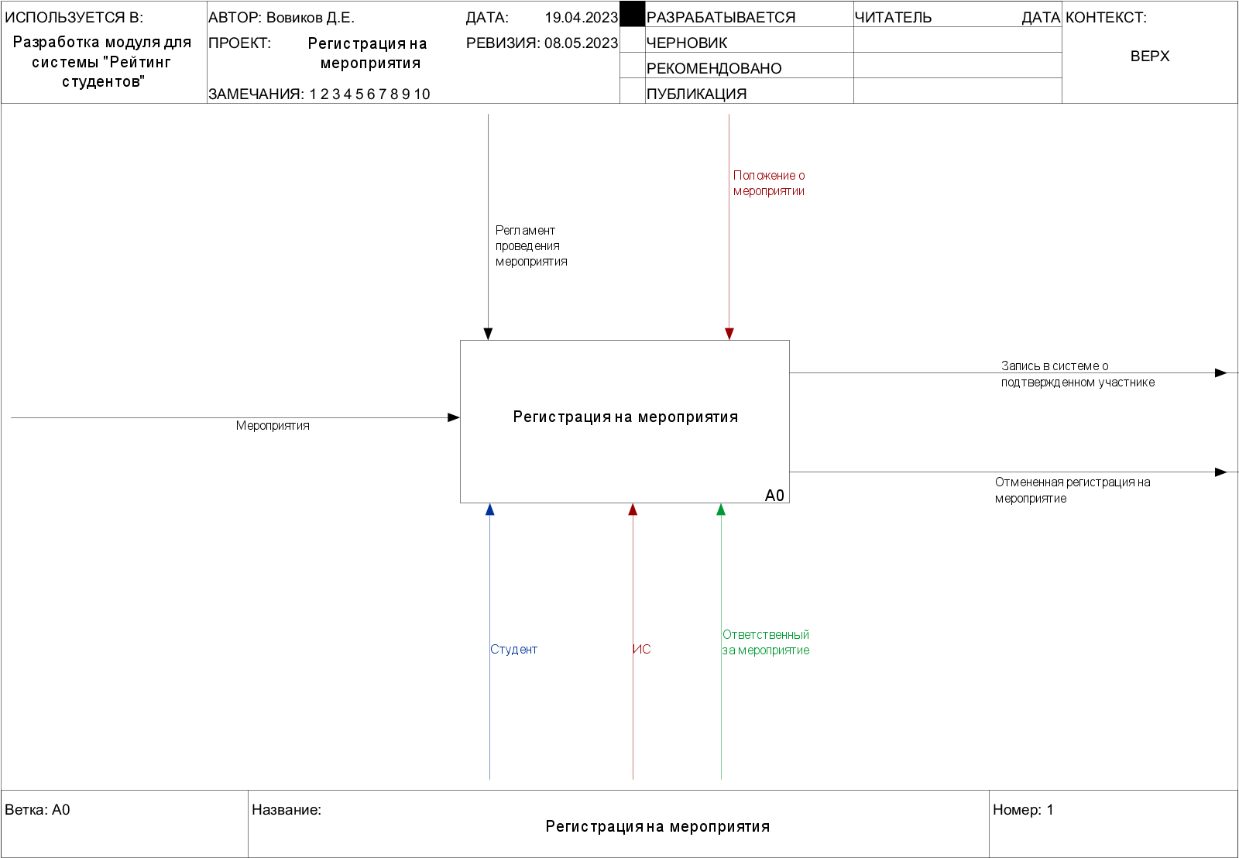

Рисунок 1.1 – Блок «Регистрация на мероприятия»

Декомпозиция блока А0 представлена на рисунке 1.2. Данный процесс декомпозируется на четыре подпроцесса:

1. Авторизоваться в системе.

Данный процесс описывает способы авторизации пользователя в модуле информационной системы для получения возможностей дальнейшего взаимодействия с ним.

1. Отобразить мероприятия.

Данный процесс описывает набор действий пользователя с мероприятиями.

1. Зарегистрироваться на мероприятие.

Процесс включает в себя этапы, доступные пользователю при прохождении процедуры регистрации на мероприятие.

1. Подтвердить присутствие.

Процесс описывает действия ответственного за мероприятие при выполнении процедуры подтверждения фактического присутствия зарегистрированного студента на мероприятии.

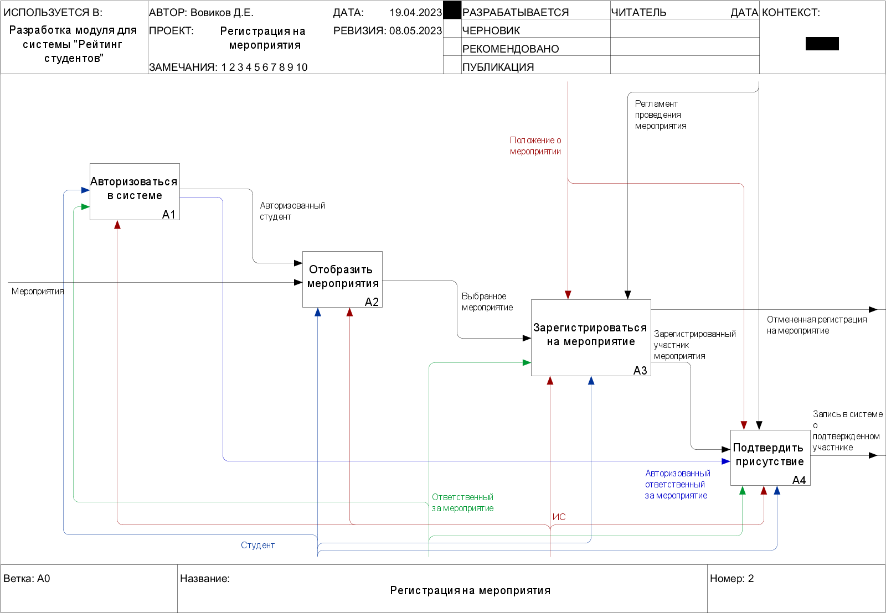

Рисунок 1.2 – Блок «Регистрация на мероприятия»

На рисунке 1.3 представлена декомпозиция блока А1 «Авторизоваться в системе».

Данный процесс декомпозируется на два этапа:

1. Авторизоваться с помощью логина и пароля.

Студент и ответственный за мероприятие вводят данные от аккаунта в соответствующие поля в приложении. После система производит процесс валидации введенных данных и связывается с сервером ИС «Рейтинг студентов». Информационная система проверяет введенные пользователем данные и на основании присвоенной в базе данных роли выдает соответствующий доступ к возможностям программного модуля: для студента – возможность регистрации на мероприятия, для ответственного – возможность подтверждения фактического присутствия участника.

1. Авторизоваться через Кампус.

Студент и ответственный за мероприятие используют данные от аккаунта Кампуса для авторизации в мобильном приложении. В зависимости от полученного результата приложение выдает соответствующий доступ к возможностям.

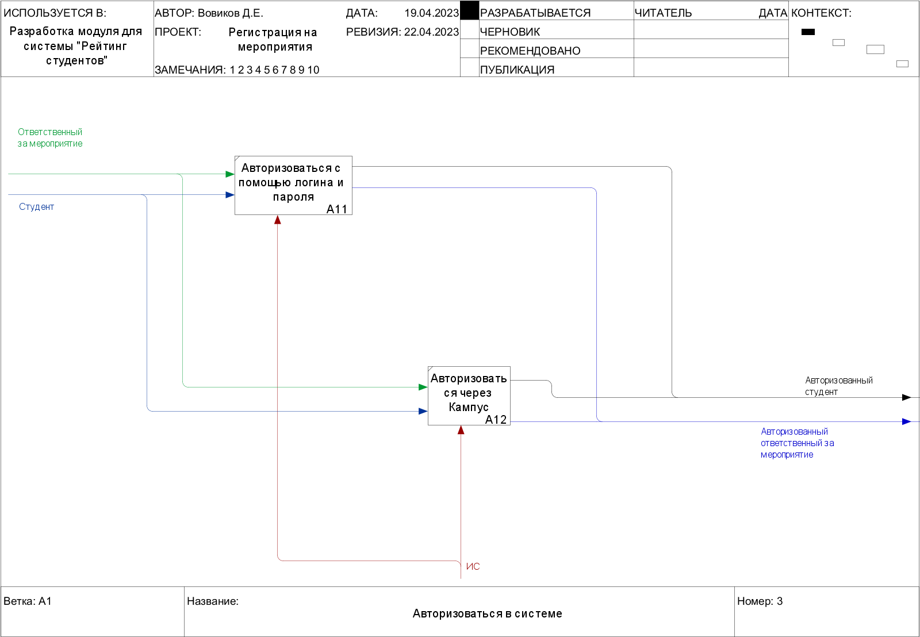

Рисунок 1.3 – Детализация блока «Авторизоваться в системе»

На рисунке 1.4 представлена декомпозиция процесса А2 «Отобразить мероприятия».

Данный процесс декомпозируется на четыре этапа:

1. Открыть список мероприятий.

Приложение получает перечень актуальных мероприятий и собирает их в список. Данный список отображается авторизованному студенту.

1. Отфильтровать мероприятия.

Пользователь применяет фильтр мероприятий по необходимому критерию.

1. Найти определенное мероприятие.

Пользователь применяет механизм поиска по названию для получения необходимого мероприятия.

1. Выбрать мероприятие.

Пользователь выбирает необходимое мероприятие для просмотра подробной информации о нем.

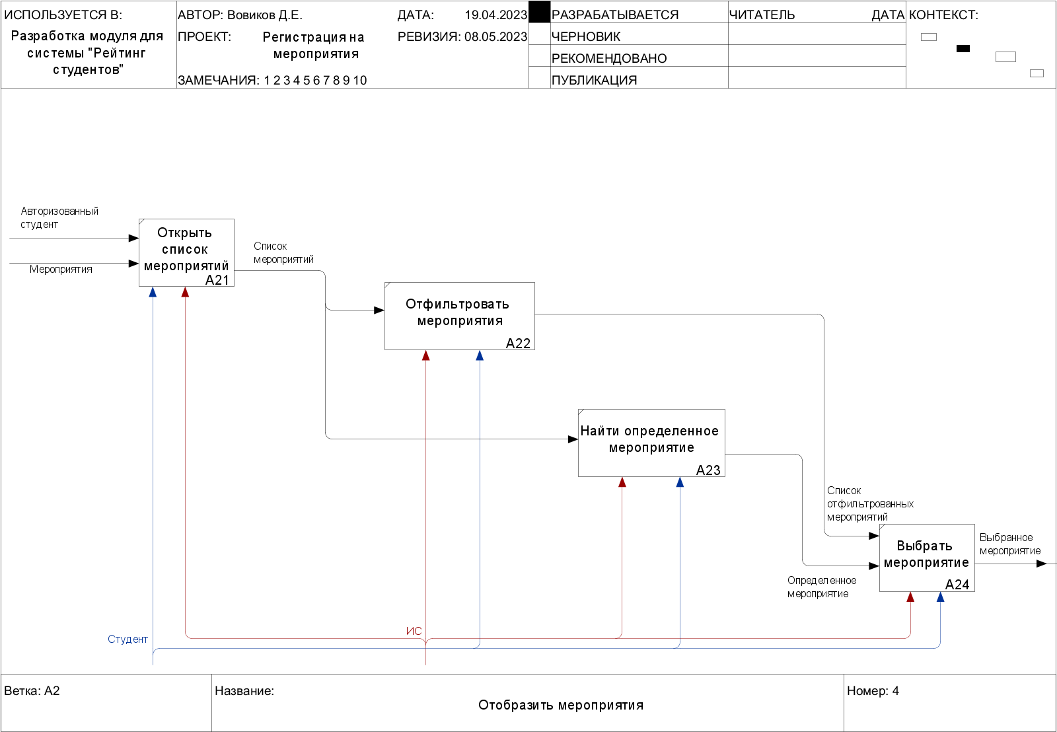

Рисунок 1.4 – Детализация блока «Отобразить мероприятия»

На рисунке 1.5 представлена декомпозиция процесса А3 «Зарегистрироваться на мероприятие».

Данный процесс декомпозируется на четыре этапа:

1. Пройти регистрацию на мероприятие.

На первом этапе студент проходит процедуру регистрации на выбранное им мероприятие. В результате в систему добавляется запись о регистрации.

После прохождения данного этапа пользователю становятся открыты раннее недоступные процессы.

1. Отменить регистрацию на мероприятие.

Данный процесс удаляет из системы запись пользователя о регистрации.

1. Добавить мероприятие в календарь смартфона.

Студент может добавить мероприятие в календарь своего смартфона для создания напоминания.

1. Сформировать QR-код.

После прохождения регистрации система формирует уникальный QR-код участника мероприятия с ключом пользователя.

1. Сохранить QR-код в pdf-файл.

Пользователю доступна возможность сохранить QR-код и набор информации о событии на устройство в виде pdf-файла.

1. Отправить pdf-файл в мессенджер.

Пользователю доступна возможность отправки pdf-файла в мессенджер или на электронную почту.

1. Посетить мероприятие в указанное время.

Для подтверждения своего фактического присутствия студенту необходимо посетить мероприятие в указанное время.

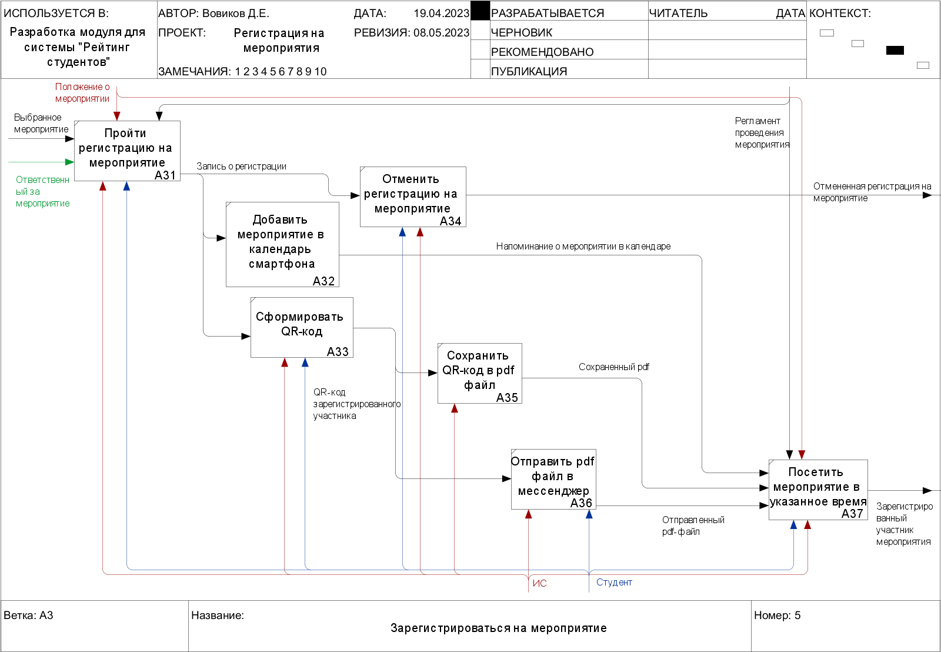

Рисунок 1.5 – Детализация блока «Зарегистрироваться на мероприятие»

На рисунке 1.6 представлена детализация блока А4 «Подтвердить присутствие». Данный процесс декомпозируется на несколько этапов:

1. Открыть список закрепленных для проведения мероприятий.

Авторизованный ответственный за мероприятие открывает список мероприятий, в которых он является закрепленным для проведения.

1. Выбрать мероприятие.

На данном этапе ответственный выбирает из списка необходимое мероприятие. После выбора пользователь может перейти на этап три или пропустить его и перейти на этап четыре.

1. Просмотреть список зарегистрированных участников.

Ответственный просматривает список участников, в котором отображается следующая информация: ФИО студента, группа, присутствие на мероприятии.

1. Запустить механизм подтверждения.

Ответственный за мероприятие запускает механизм считывания QR-кодов участников мероприятия.

1. Подтвердить присутствие участника.

Ответственный сканирует QR-код участника и тем самым подтверждает фактическое присутствие человека на событии.

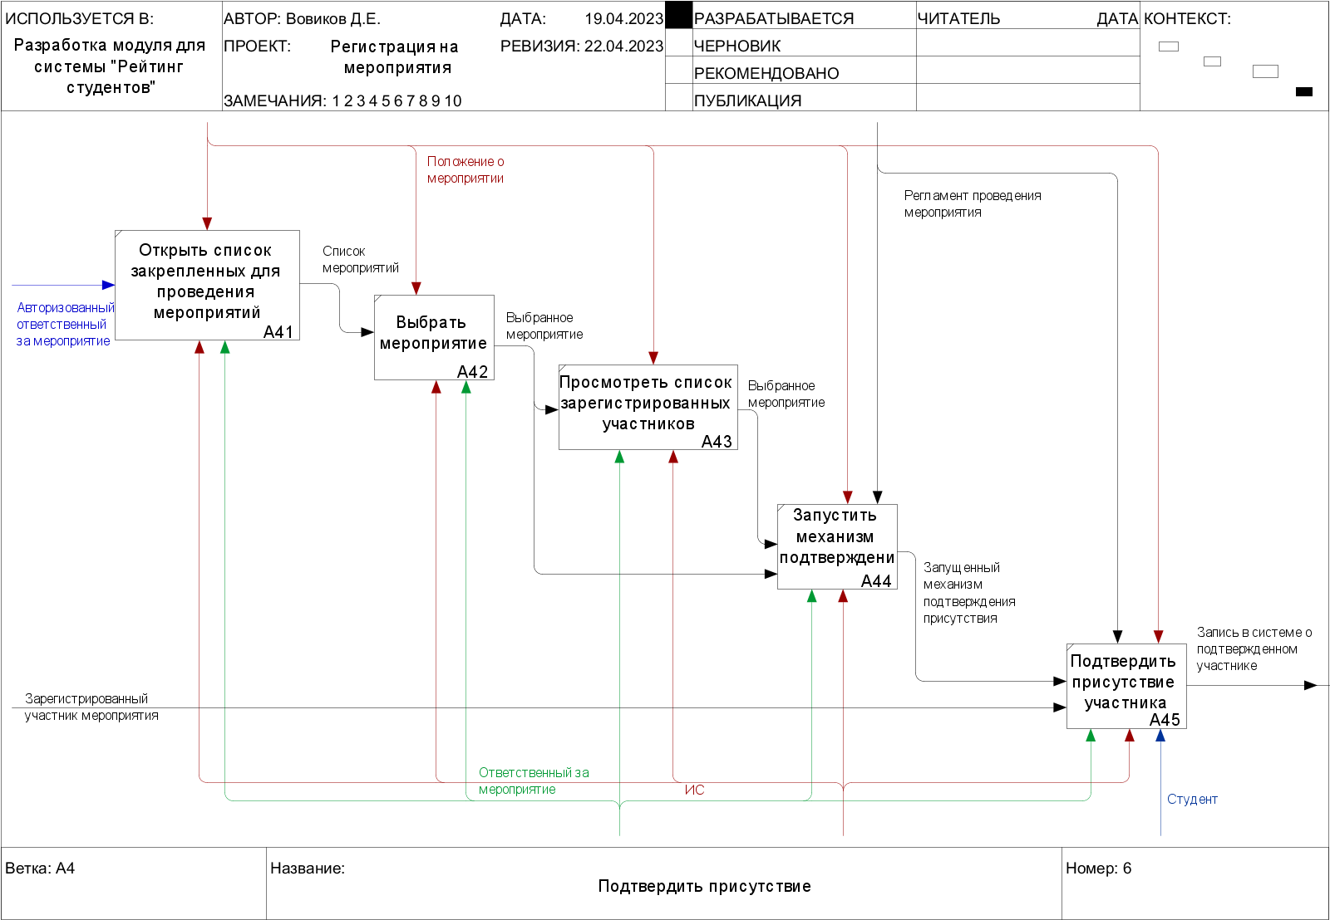

Рисунок 1.6 – Детализация блока «Подтвердить присутствие»

1.8 Формирование функциональных требований пользователей к системе

Для описания функционала разрабатываемого программного модуля была спроектирована диаграмма вариантов использования системы. В системе выделены два активных субъекта: студент и ответственный за мероприятие. Студент использует приложение для просмотра и регистрации на участие в мероприятиях. Ответственный за мероприятие – для подтверждения присутствия участников.

Формирование функциональных требований является важным инструментом для разработки системы, поскольку она помогает определить требования к функциональности системы и обеспечивает связь между требованиями и реализацией системы.

На рисунке 1.7 представлена диаграмма формирования функциональных требований для мобильного приложения.

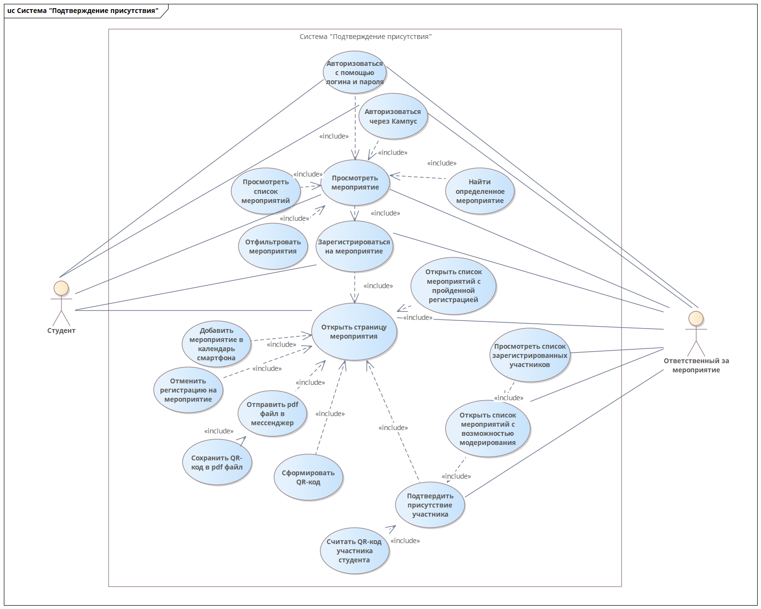

Рисунок 1.7 – Диаграмма формирования функциональных требований

1.9. Требования для графического интерфейса приложения

Для того, чтобы определить и описать требования для графического интерфейса приложения, составлена таблица, содержащая информацию о роли пользователя, экране приложения, элементах приложения, их описании, функциях и возможных переходах на другие экраны.

В таблице 1.5 приведены требования для графического интерфейса.

Таблица 1.5 – Требования для графического интерфейса

|  |  |  |  |  |  |
| --- | --- | --- | --- | --- | --- |
| Роль | Экран | Функция | Элемент интерфейса | Описание элемента | Переход |
| Студент | Основной экран приложения | Отображение названия активного фрагмента приложения,  Вызов интерфейса настроек | Верхнее меню со встроенным текстовым полем и кнопкой вызова интерфейса настроек | Верхнее меню со встроенным текстовым полем для заголовков и кнопкой вызова интерфейса настроек |  |
|  |  | Переход на экран настроек | Интерфейс настроек | Интерфейсное окно перехода на экран настроек | Экран «Настройки» |
|  |  | Отображение встраиваемых экранов | Фрагмент | Контейнер графического интерфейса, позволяющий встраивать в основной экран дополнительные слои |  |
|  |  | Смена экранов фрагмента | Нижнее навигационное меню | Интерфейсное меню с тремя кнопками для смены экрана фрагмента |  |
|  |  | Смена экранов фрагмента | Кнопка «Мои мероприятия» | Кнопка перехода во фрагмент «Мои мероприятия» | Фрагмент экрана «Мои мероприятия» |
|  |  | Смена экранов фрагмента | Кнопка «Мероприятия» | Кнопка перехода во фрагмент «Мероприятия» | Фрагмент экрана «Мероприятия» |
|  |  | Смена экранов фрагмента | Кнопка «Профиль» | Кнопка перехода во фрагмент «Профиль» | Фрагмент экрана «Профиль» |

1.7 Вывод по главе

В ходе анализа предметной области были выявлены ключевые требования к разработке мобильного приложения. Одним из главных требований является реализация двух вариантов использования разрабатываемого приложения: для студента и для ответственного за проведение мероприятий.

В процессе анализа предметной области были изучены различные конкуренты, предлагающие решения для организации мероприятий. Однако, каждый из них обнаружился с ограничениями, которые могут затруднить их использование в полной мере. Исходя из этого, решено было осуществить интеграцию разрабатываемого мобильного приложения с собственной системой, чтобы преодолеть эти ограничения и обеспечить более гибкую и эффективную организацию мероприятий. Такой подход позволит максимально использовать преимущества собственной системы и разрабатываемого мобильного приложения, обеспечивая более удовлетворительный опыт использования и повышая конкурентоспособность решения.

Использование Ramus и Draw.io для проектирования структуры приложения позволит создать наглядные и понятные диаграммы, отображающие логику работы приложения и взаимодействие его компонентов. GitHub будет использован для организации разработки и контроля версий. Android Studio, как мощное интегрированное средство разработки для платформы Android, предоставит все необходимые инструменты и ресурсы для создания мобильного приложения на Kotlin. Для обработки данных о мероприятиях будет использован фреймворк Volley. Использование Material Components for Android позволит создать современный интерфейс приложения, соответствующий стандартам дизайна интерфейсов на платформе Android.